Cáncer de colon

¿Qué es el cáncer de colon?
Es el tumor maligno, también llamado cáncer o neoplasia que procede de las células de la mucosa intestino grueso y de sus glándulas.
La mayoría de los cánceres colorrectales aparecen sobre un pólipo existente en la mucosa del colon, que por diversas circunstancias evoluciona a tumor maligno.
Este tumor maligno, puede crecer de tres maneras:
Crecimiento local: se produce principalmente al crecer en profundidad invadiendo todas las capas que forman la pared del tubo digestivo, es decir, crece desde la mucosa hasta la serosa pasando por la capas submucosa y muscular. Una vez que el tumor traspasa toda la pared del intestino puede invadir cualquier órgano, bien abdominal o bien a distancia mediante:
Diseminación linfática: El colon posee una rica red de vasos linfáticos que permiten el drenaje de la linfa a múltiples regiones ganglionares. La diseminación por esta vía se realiza de forma ordenada, afectando primero a los ganglios más próximos y, posteriormente, a los más alejados.
Diseminación hematógena: Las células tumorales pasan al torrente circulatorio y a través de la sangre se diseminan preferentemente hacia el hígado, pulmón, hueso y cerebro.

Anatomía
El colon o intestino grueso es el último tramo del tubo digestivo. Tiene una longitud aproximada de 1,5 metros y se extiende desde el final del intestino delgado hasta el ano.

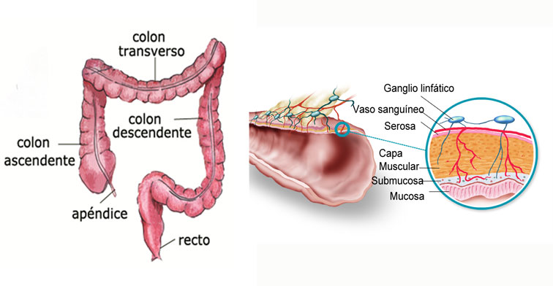

La primera porción del intestino grueso está situada en la parte inferior derecha del abdomen, es donde desemboca el intestino delgado y se llama ciego. Desde aquí el colon asciende hasta llegar a la zona del hígado (colon ascendente) y atraviesa el abdomen (colon transverso).
El colon se dirige posteriormente hacia abajo, denominándose colon descendente, hasta llegar a una zona denominada sigma que desemboca en el recto y finalmente en el ano que se abre al exterior por el esfínter anal a través del cual se eliminan las heces.
La función específica del colon ascendente y transverso consiste en absorber agua y electrolitos (sodio, potasio, etc.) mientras que la función del colon descendente y recto consiste en almacenar las materias fecales hasta su expulsión por el ano.
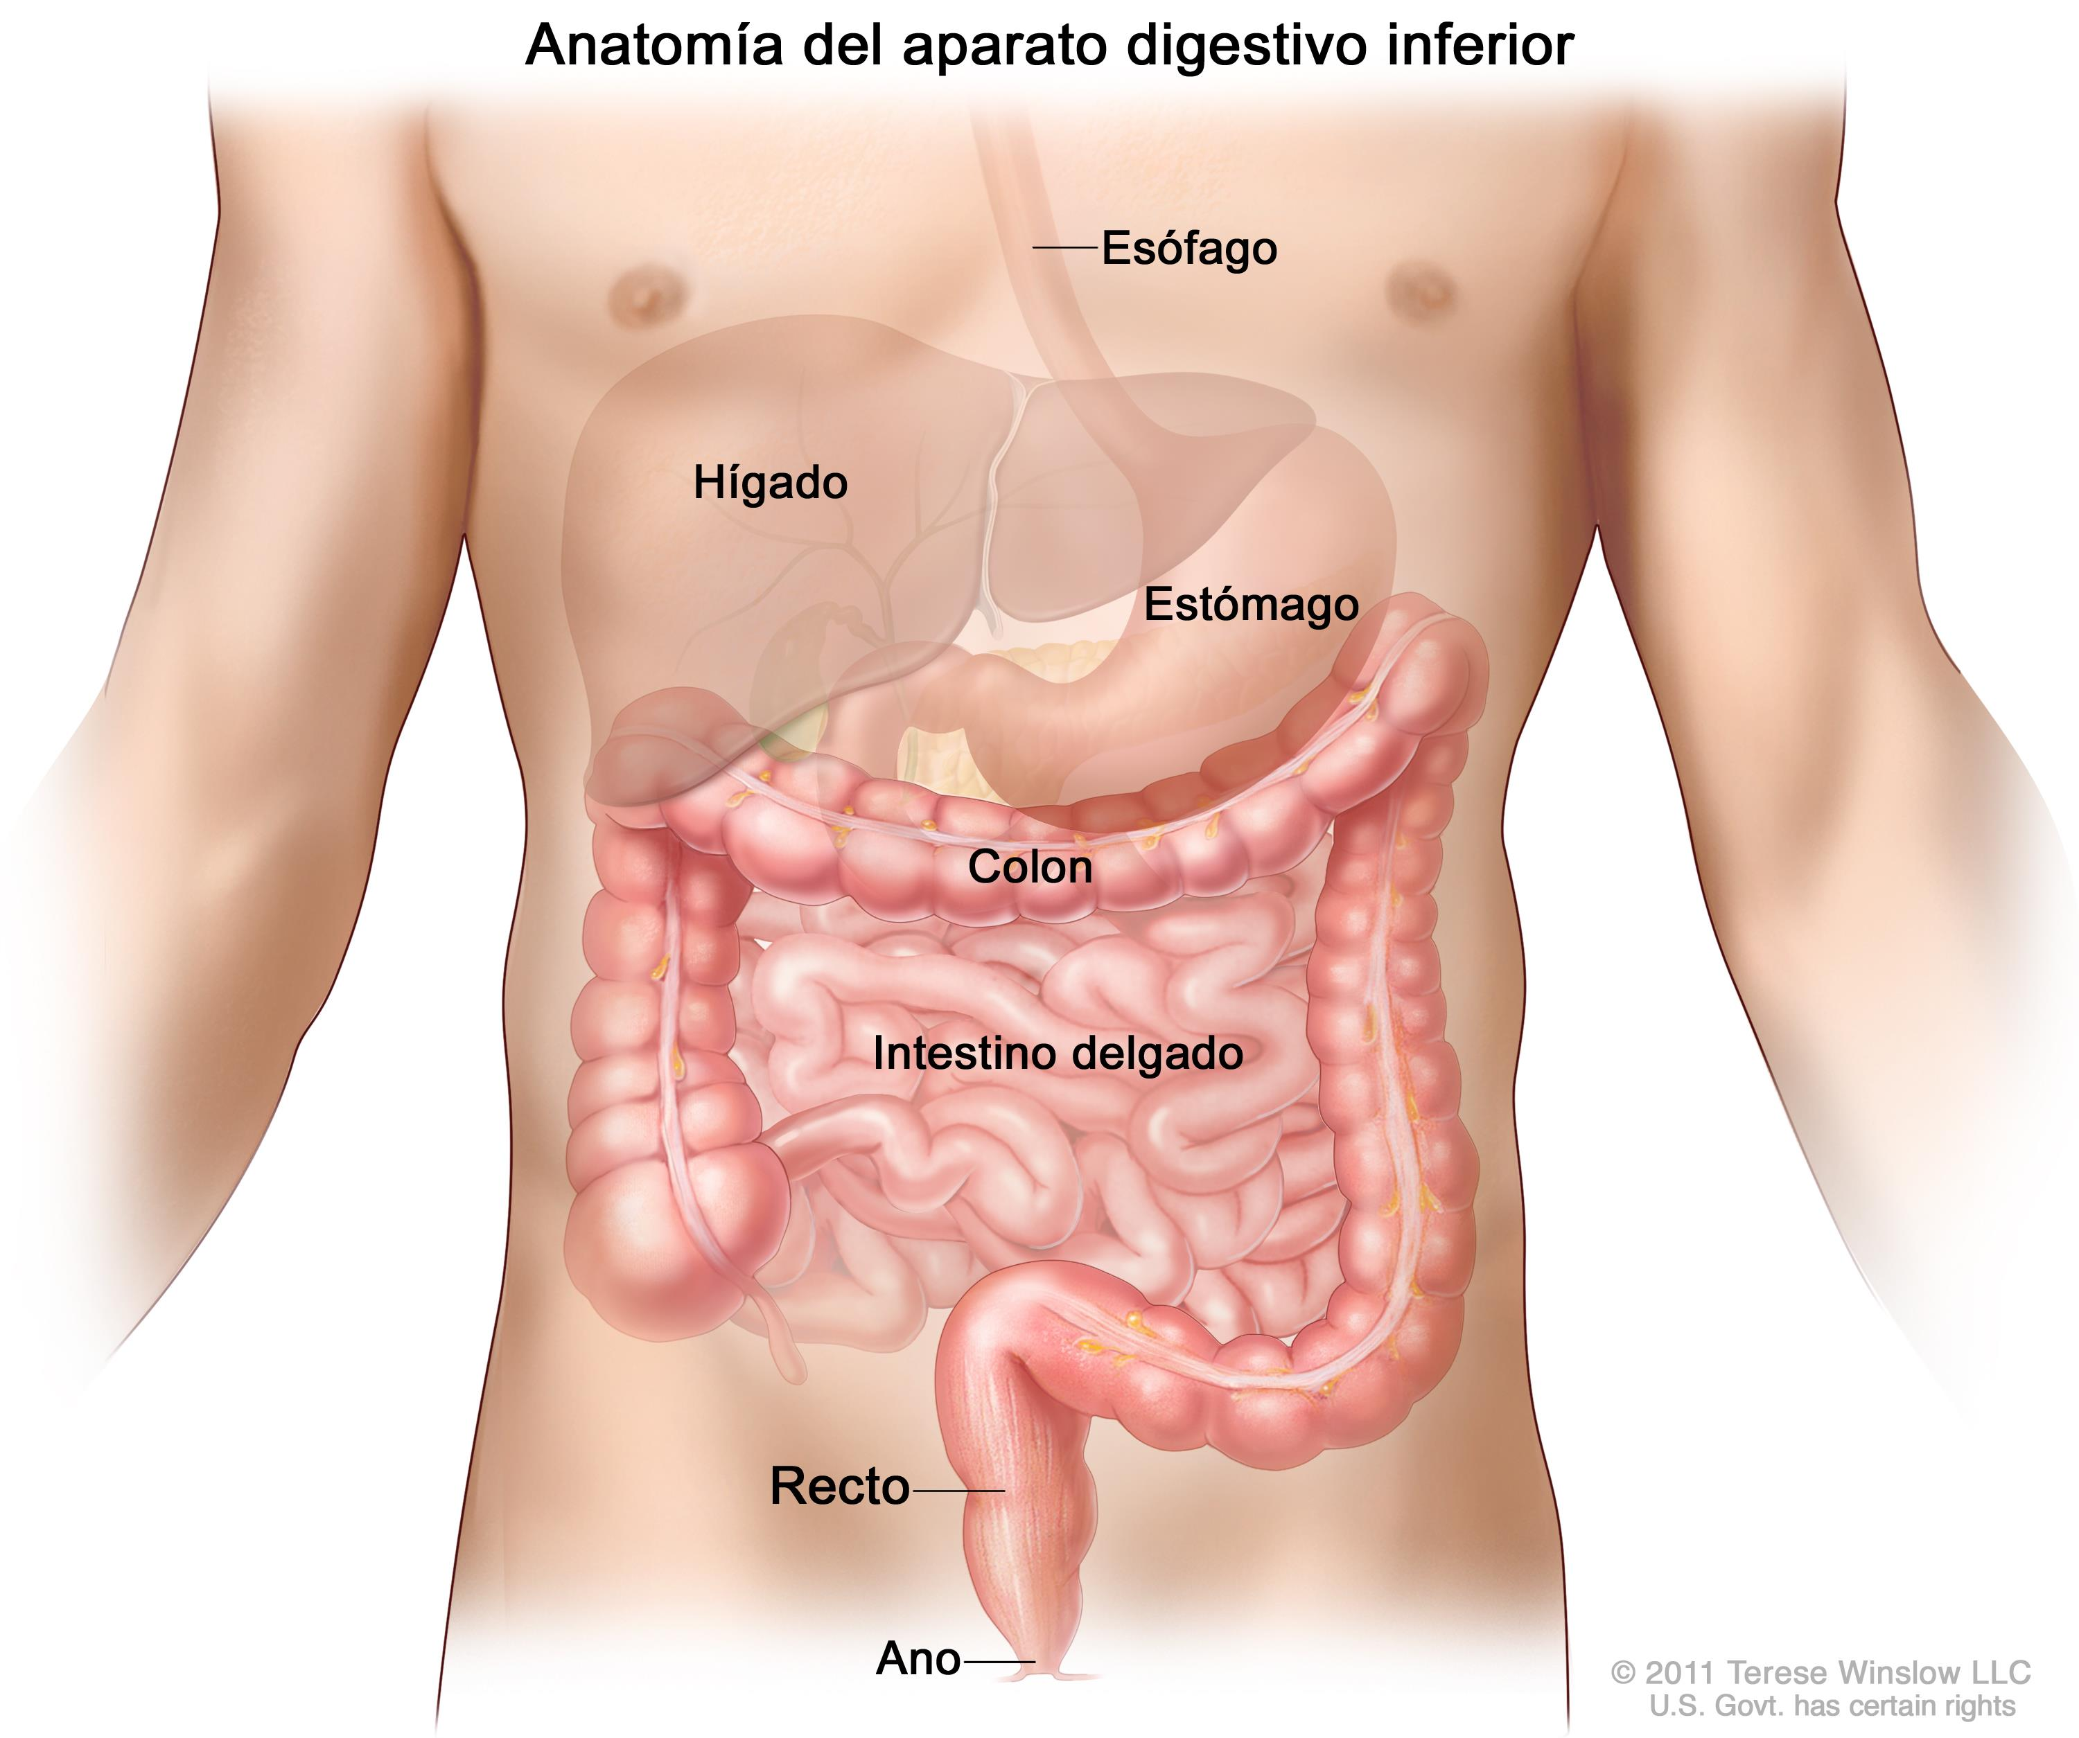

¿Cuales son sus síntomas?

El cáncer de colon produce una serie de síntomas que pueden variar en función de su localización dentro del intestino grueso:
- Sangre en las heces: es uno de los síntomas más frecuentes del cáncer de colon. Puede tratarse de sangre roja, más frecuente en tumores de sigma y colon descendente, o de sangre negra, que se mezcla con las heces dando lugar a deposiciones de color negro llamadas melenas. Las melenas aparecen con más frecuencia cuando el tumor está situado en el colon ascendente.
Tras cierto tiempo de sangrado y cuando la hemorragia no es detectada o no se acude al médico para su diagnóstico y tratamiento, suele aparecer una anemia que puede producir, en mayor o menor medida, una serie de síntomas como la sensación de falta de aire, cansancio, palpitaciones o mareo…
- Cambio en el ritmo de las deposiciones: aparece diarrea o estreñimiento en personas con ritmo intestinal previo normal, aunque, lo más frecuente es que se intercalen periodos de estreñimiento con periodos de diarrea.
- Heces más estrechas: generalmente esto se produce porque el tumor está estrechando el intestino y no permite el paso normal de las heces.
- Tenesmo o sensación de evacuación incompleta: suele aparecer en tumores localizados en la parte más distal del colon.
- Dolor abdominal: suele ser un síntoma frecuente, aunque generalmente, se trata de un dolor inespecífico. Cuando el tumor cierra parcialmente el calibre del tubo intestinal se produce un cuadro de dolor abdominal tipo cólico. Cuando el cierre es completo se llama obstrucción intestinal: Es una situación clínica grave que requiere asistencia médica urgente. Hay un estreñimiento prolongado, náuseas, vómitos, dolor abdominal y malestar general.
- El cansancio extremo o la pérdida de peso sin causa aparente: son síntomas generales e inespecíficos que ocurren con frecuencia en determinadas enfermedades, entre las que se encuentran los tumores de colon avanzados.
Es importante que sepas que estos síntomas al ser inespecíficos, pueden aparecer en otras enfermedades distintas al cáncer como hemorroides, diarreas o trastornos digestivos.
Sin embargo, ante la aparición de cualquiera de ellos, es fundamental que acudas a tu médico para que realice el diagnóstico y tratamiento oportuno.
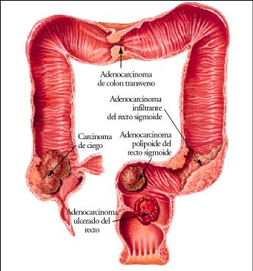

¿Cómo es su tratamiento?
Una vez que se ha confirmado el diagnóstico de cáncer de colon y se han realizado las pruebas necesarias para conocer en qué fase está la enfermedad, se debe determinar cuál es el tratamiento más adecuado para curarla.
El especialista te recomendará y explicará las posibilidades de tratamiento más adecuadas en tu caso, para que una vez que hayas recibido la suficiente información pueda, junto con tu médico tomar una decisión.
El tratamiento del cáncer de colon, como ocurre en la mayoría de los tumores, es un tratamiento multidisciplinar. Distintas especialidades trabajan juntas para combinar terapias y ofrecer al paciente las mayores posibilidades de curación.
En el tratamiento del cáncer de colon se sigue un protocolo, es decir, un conjunto de normas y pautas (plan de tratamiento) que se establecen, basándose en la experiencia científica, para el tratamiento de dicho tumor.
Estos protocolos, que se emplean de forma generalizada en todos los hospitales, recogen las indicaciones o limitaciones de tratamiento en función de una serie de factores:
- Estado general del paciente.
- Localización del tumor.
- Fase en la que se encuentra la enfermedad: infiltración en la pared del colon o recto, afectación ganglionar, afectación de órganos próximos y diseminación de la enfermedad.
El médico también tendrá en cuenta, si además del cáncer de colon, existen otras enfermedades importantes que puedan dificultar la realización de algún tratamiento específico. Por tanto, el tratamiento propuesto por el especialista no va a ser el mismo en todos los pacientes.
Los tratamientos más frecuentemente empleados en el cáncer de colon son la cirugía y la quimioterapia.
- En el estadio A el tratamiento es solamente quirúrgico.
- En el estadio B puede ser la cirugía el único tratamiento, pero los pacientes con algunos factores de mal pronóstico (anteriormente descritos) se benefician de una quimioterapia adyuvante o complementaria a la cirugía.
- En el estadio C se ha demostrado que el tratamiento quirúrgico solo es insuficiente para conseguir la curación. Por ello se debe realizar en todos los casos, salvo contraindicaciones médicas, una quimioterapia adyuvante.
- En el estadio D la quimioterapia es el tratamiento más importante. Cuando es posible realizar una resección quirúrgica completa de las metástasis la supervivencia se prolonga de una forma significativa.
En los siguientes apartados se describen cada uno de ellos tratando de explicar en qué consisten, qué efectos adversos producen y cuáles son las recomendaciones para minimizar dichos efectos.

https://www.aecc.es/SobreElCancer/CancerPorLocalizacion/cancerdecolon/Paginas/anatomia.aspx
Tratamiento del Cáncer de colon con Biomagnetismo y Bioenergética
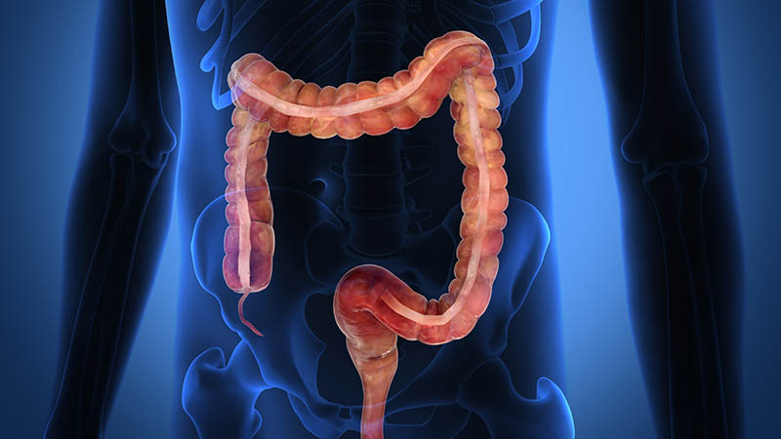
Mycobacterium Leprae | B
Pseudomona Aeruginosa | B
Rotavirus | V
Enterobius vermicularis | P
Papiloma | V
Amorfa entre levadura y hongo
Triquinella spirallis | P
Pancreatitis
Candida Albicans | H
Shigella | B
Disfunción del colon | D
Enterobacter Cloacae | B
Virus RSU-40 | V
Fasciolopsis buski | P
Espiroqueta | B
Reservorio Parásitos | RP
Cryptocides primordiales | V
Punto Alcalino | E
Klebsiella Pneumoniae | B

A TENER EN CUENTA: Streptococcus, Fusobacteriums y Bacteroide, en especial F. nucleatum, Bacteroides fragilis y la bacteria Helicobacter pylori.

